.

Нормы поведения за столом

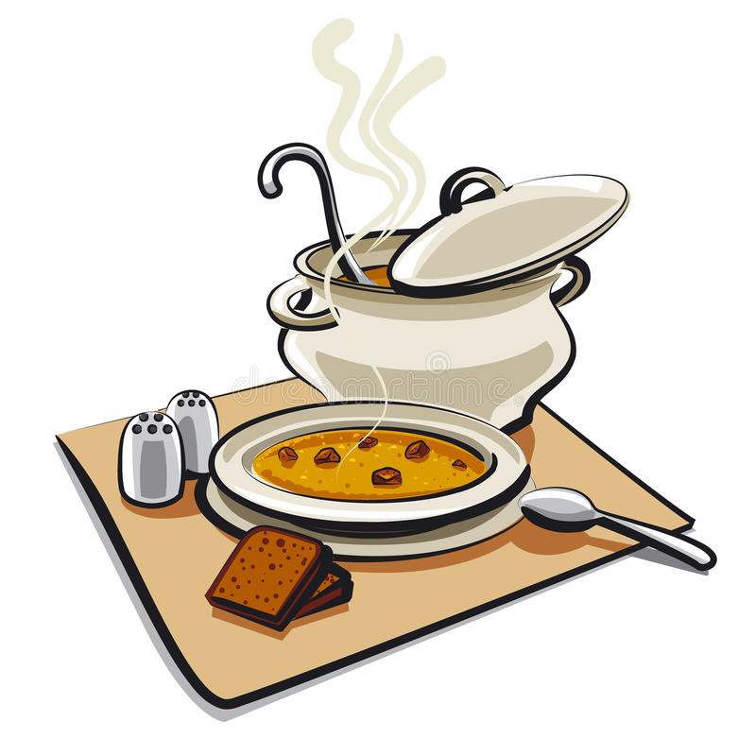

Столовый этикет обязывает
Держать осанку и не наклоняться близко к тарелке.

Не тянуться к ложке корпусом или губами. Ее следует аккуратно поднести по рту.

Не дуть в ложку и не перешивать активно суп.

Не выбирать любимые компоненты и не отодвигать ложкой те продукты, которые не нравятся.

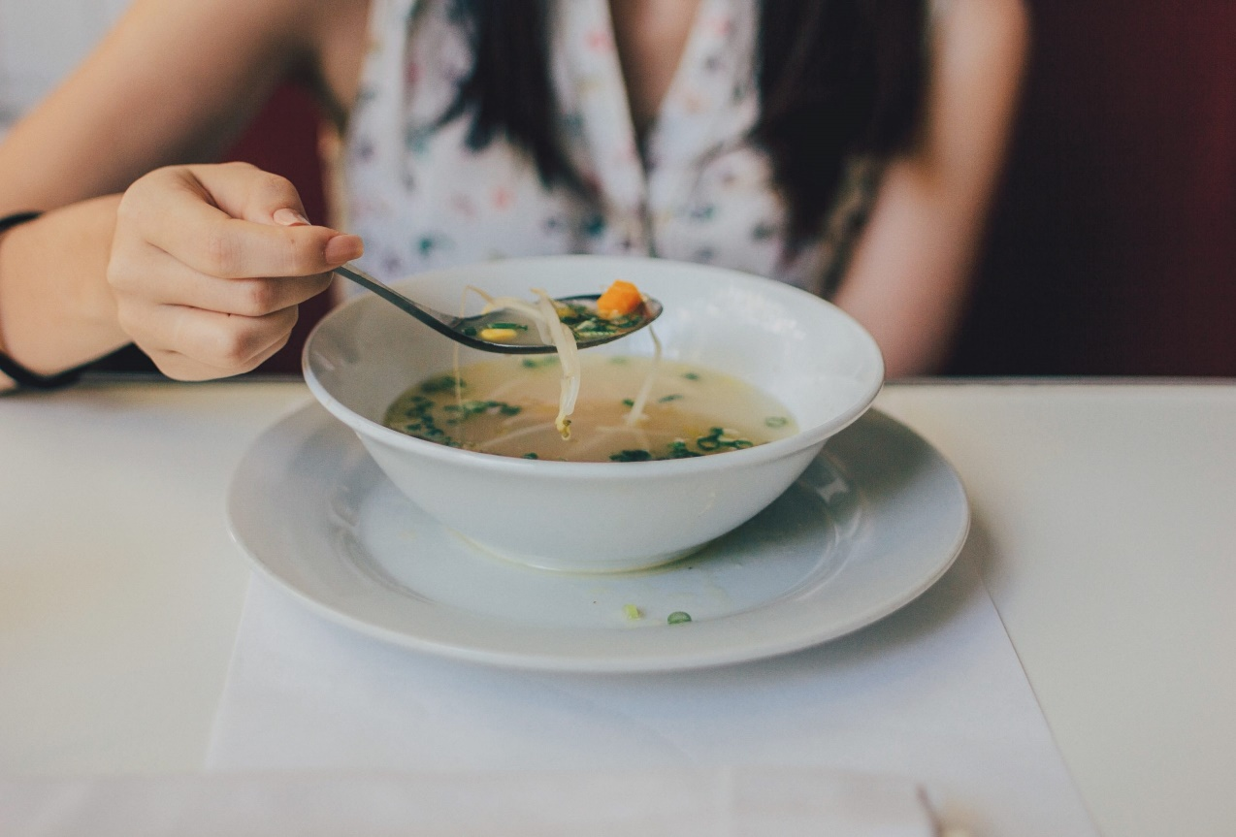

Как нужно есть суп ложкой

Держать ложку так, чтобы большой палец находился на ручке.

Зачерпывать суп на 2/3 ложки, направляя ее от себя.

Если блюдо жидкое, подносить ложку ко рту боковым краем; если густое — передним краем.

Не наклонять тарелку к себе или от себя, чтобы все съесть.
Не издавать хлюпающих и чавкающих звуков.

Не класть ложку на стол. После окончания еды столовый прибор оставить в посуде.

Как следует есть хлеб

Хлеб, который подается к супу, нельзя резать за столом и откусывать от ломтика, держа его на весу.
Хлеб кладут на пирожковое блюдце, отламывают на нем небольшие кусочки и руками подносят ко рту.

